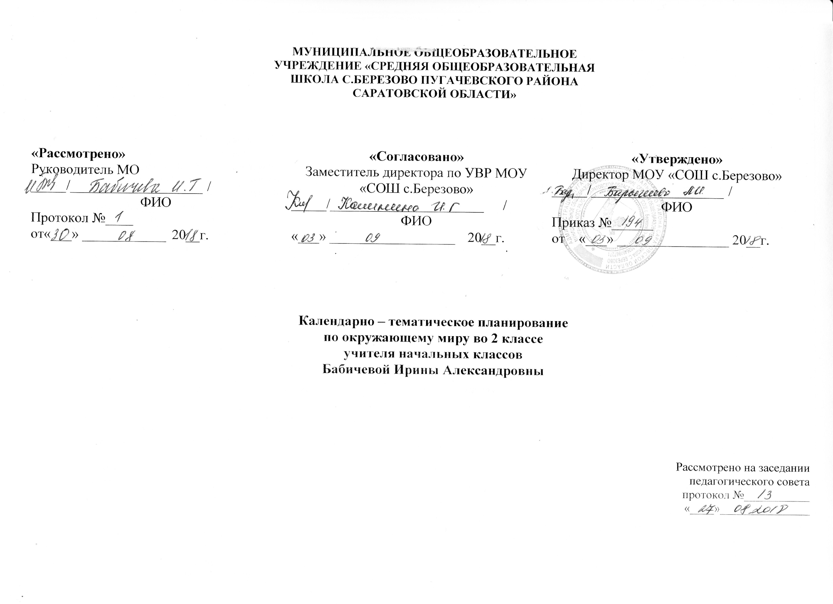

№  п/п | Тема урока | Количество часов | Дата |  | Примечание
 |  |  | План | Факт
1 | Что окружает человека?  Экскурсия вокруг школы | 1 | 05.09
2 | Бывают ли на свете чудеса? | 1 | 06.09
3 | Я, ты, он, она… Все мы люди. | 1 | 12.09
4 | Наши помощники – органы чувств. | 1 | 13.09
5 | Наши помощники – органы чувств.  Практическая работа «Органы чувств» | 1 | 19.09
6 | Поговорим о здоровье. Чтобы меньше болеть. | 1 | 20.09
7 | Поговорим о здоровье. Чтобы меньше болеть.  Тест «Органы чувств. Здоровье» | 1 | 26.09
8 | Режим дня. Чтобы не уставать. | 1 | 27.09
9 | Режим дня. Поговорим о часах.  Практическая работа «Составление памятки «Режим дня второклассника» | 1 | 03.10
10 | Физическая культура. Быть сильным и выносливым. | 1 | 04.10
11 | Закаляться может каждый.  Практическая работа:опыты с термометром. | 1 | 10.10
12 | Правильное питание. Состав пищи.  Тест «Режим дня» | 1 | 11.10
13 | Почему нужно правильно питаться. О витаминах.  Практическая работа «Составление памятки «Что полезно для организма, что вредно» | 1 | 17.10
14 | Умеем ли мы есть?  Терминологический диктант | 1 | 18.10
15 | Почему нужно быть осторожным?  Практическая работа «Составление памятки «Чтобы избежать неприятностей» | 1 | 24.10
16 | Можно ли изменить себя?  Проверочная работа по теме «Кто ты такой?» | 1 | 25.10
17 | Что такое семья?  Практическая работа «Составление семейного генеалогического древа» | 1 | 07.11
18 | Домашнее хозяйство. | 1 | 08.11
19 | Семейный досуг.  Тест «Семья» | 1 | 14.11
20 | Правила поведения. Какие бывают правила. | 1 | 15.11
21 | Умеешь ли ты дружить? | 1 | 21.11
22 | Умеешь ли ты общаться?  Проверочная работа - р/т с.49 | 1 | 22.11
23 | Родина – что это значит? | 1 | 28.11
24 | Прошлое, настоящее, будущее.  Экскурсия в краеведческий музей | 1 | 29.11
25 | Прошлое, настоящее, будущее. Как Русь начиналась? | 1 | 05.12
26 | Москва – столица России.  Заочная экскурсия по Москве. | 1 | 06.12
27 | Москва – столица России.  Тест по теме «Родина. Москва» | 1 | 12.12
28 | Города России.  Терминологический диктант | 1 | 13.12
29 | Родной край – частица Родины.  Экскурсия по родному селу | 1 | 19.12
30 | Как трудятся россияне. | 1 | 20.12
31 | О занятиях наших предков. | 1 | 26.12
32 | Все профессии важны. | 1 | 27.12
33 | Мы – граждане России. Права граждан России. | 1 | 10.01
34 | Мы граждане России. Права детей – граждан России. | 1 | 16.01
35 | Россия – многонациональная страна.  Проверочная работа "Проверь себя" -р/т с.61 | 1 | 17.01
36 | Твоё первое знакомство со звёздами. | 1 | 23.01
37 | Земля – планета солнечной системы. | 1 | 24.01
38 | Глобус – модель земли.  Тест по теме «Звёзды» | 1 | 30.01
39 | В некотором царстве. Царства природы. | 1 | 31.01
40 | Грибы.  Практическая работа «Составление памятки«Ядовитые грибы» | 1 | 06.02
41 | Какие животные живут на Земле. | 1 | 07.02
42 | Разнообразие растений. | 1 | 13.02
43 | Условия роста и развития растений.  Практическая работа «Проведение опыта «Как развивается фасоль» | 1 | 14.02
44 | Природные сообщества. Среда обитания – что это такое?  Проверочная работа «Проверь себя» -р/т с.17(часть2) | 1 | 20.02
45 | Лес и его обитатели. | 1 | 21.02
46 | Деревья в лесу.  Экскурсия по селу | 1 | 27.02
47 | Кустарники леса.  Практическая работа «Составление рассказа– описания кустарника» | 1 | 28.02
48 | Травянистые растения леса. | 1 | 06.03
49 | Лесная аптека. Экскурсия в лесопарк  Тест «Лес. Растительность леса» | 1 | 07.03
50 | Животные леса.  Терминологический диктант | 1 | 13.03
51 | Птицы – лесные жители. | 1 | 14.03
52 | Пресмыкающиеся леса. | 1 | 20.03
53 | Насекомые леса. | 1 | 21.03
54 | Правила поведения в лесу.  Тест по теме «Лес. Животный мир леса» | 1 | 03.04
55 | Что мы знаем о воде. | 1 | 04.04
56 | Круговорот воды в природе. | 1 | 10.04
57 | Какие бывают водоёмы? Болото и река – пресные водоёмы.  Экскурсия к водоёму: река Иргиз | 1 | 11.04
58 | Обитатели пресных водоёмов. Рыбы, насекомые.  Терминологический диктант | 1 | 17.04
59 | Обитатели пресных водоёмов. Водоплавающие жители. Растения пресных водоёмов. | 1 | 18.04
60 | Обитатели солёных водоёмов.  Тест «Вода и водные жители» | 1 | 24.04
61 | Луг и его обитатели. Растения луга.  Проверочная работа "Проверь себя" -р/т с.41 | 1 | 25.04
62 | Луг и его обитатели. Животные луга.  Тест «Луг» | 1 | 02.05
63 | Поле и его обитатели. Растения поля.  Тест «Поле» | 1 | 08.05
64 | Животные поля.  Итоговая проверочная работа | 1 | 15.05
65 | Сад и его обитатели.  Будем беречь нашу Землю. «Красная книга». | 1 | 16.05
66-68 | Резервные уроки | 3 | 22.05  23.05

